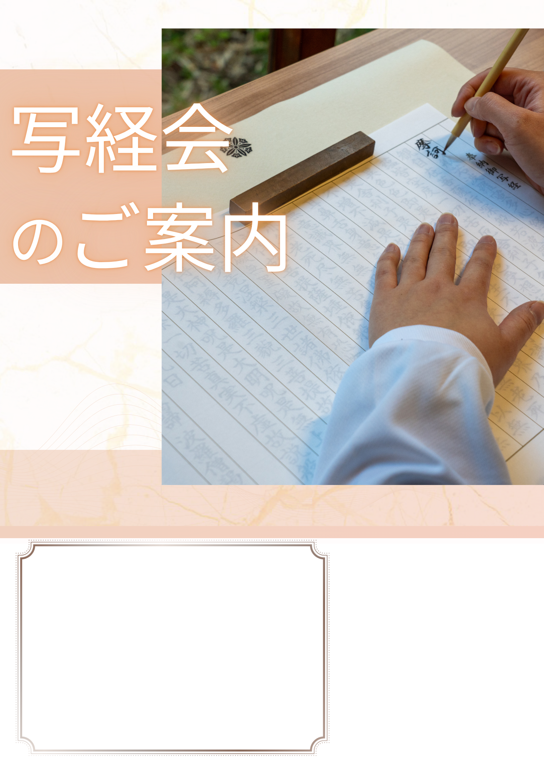


20○○年

こちらに参加者へのメッセージをお書きください。
会場の情報等をご記入ください。
○○時より開始

○○○〇＠〇〇
000-0000-0000
申込みはこちらから
・参加者への諸注意等をお書きください。
・
・
・
自由記入欄（参加費などの見出し等）
〇月〇日（〇）

